larena77. fr

Le nom de domaine, le site Internet et les adresses mail liées au nom de domaine sont hébergés chez OVH.

Offre OVH : <https://www.ovh.com/fr/hebergement-web/hebergement-pro.xml>

Détails de l’offre :

Quotas

|  |  |
| --- | --- |
| Espace disque | 250 Go |
| Trafic inclus | Illimité |

E-mails

|  |  |
| --- | --- |
| Comptes e-mails* | 100 |
| Stockage par compte | 5 Go |
| Taille maximum par e-mail | 100 Mo |
| Listes de diffusion | 100 |
| Redirections E-mails | 1000 |
| Alias E-mail | 1000 |
| Protection Antispam et Antivirus | Incluse |
| Webmails | inclus |
| E-mails automatisés | inclus |
| Serveur SMTP | inclus |

* : Uniquement avec le domaine principal

Limites d'envoi : 200 e-mails / heure / compte et 300 e-mails / heure / IP.

|  |  |
| --- | --- |
| Envois d'e-mails via votre site |  |

Bases de données SQL

|  |  |
| --- | --- |
| SQL Perso | 3 |
| Taille par base | 400 Mo |
| Connexions simultanées | 30 |

Whois du nom de domaine : larena77.fr

<https://www.ovh.com/fr/cgi-bin/tools/check_whois.pl>

**Résultat des opérations:**

**Whois**

%%

%% This is the AFNIC Whois server.

%%

%% complete date format : DD/MM/YYYY

%% short date format : DD/MM

%% version : FRNIC-2.5

%%

%% Rights restricted by copyright.

%% See http://www.afnic.fr/afnic/web/mentions-legales-whois_en

%%

%% Use '-h' option to obtain more information about this service.

%%

%% [213.186.33.62 REQUEST] >> -V Md5.0 larena77.fr

%%

%% RL Net [##########] - RL IP [#########.]

%%

domain: larena77.fr

status: ACTIVE

hold: NO

holder-c: LSLR8-FRNIC

admin-c: OVH5-FRNIC

tech-c: OVH5-FRNIC

zone-c: NFC1-FRNIC

nsl-id: NSL18490-FRNIC

registrar: OVH

Expiry Date: 27/05/2016

created: 04/06/2008

last-update: 27/05/2015

source: FRNIC

ns-list: NSL18490-FRNIC

nserver: dns12.ovh.net

nserver: ns12.ovh.net

source: FRNIC

registrar: OVH

type: Isp Option 1

address: 2 Rue Kellermann

address: ROUBAIX

country: FR

phone: +33 8 99 70 17 61

fax-no: +33 3 20 20 09 58

e-mail: support@ovh.net

website: http://www.ovh.com

anonymous: NO

registered: 21/10/1999

source: FRNIC

nic-hdl: OVH5-FRNIC

type: ROLE

contact: OVH NET

address: OVH

address: 140, quai du Sartel

address: 59100 Roubaix

country: FR

phone: +33 8 99 70 17 61

e-mail: tech@ovh.net

trouble: Information: http://www.ovh.fr

trouble: Questions: mailto:tech@ovh.net

trouble: Spam: mailto:abuse@ovh.net

admin-c: OK217-FRNIC

tech-c: OK217-FRNIC

notify: tech@ovh.net

registrar: OVH

changed: 11/10/2006 tech@ovh.net

anonymous: NO

obsoleted: NO

source: FRNIC

nic-hdl: LSLR8-FRNIC

type: ORGANIZATION

contact: LARENA 77 LA RECHERCHE DE NOS ANCETRES

address: 6, rue du Peintre Zanaroff

address: 77250 Moret-sur-Loing

country: FR

phone: +33 1 60 70 56 79

e-mail: pier.jacq.cahin@wanadoo.fr

registrar: OVH

changed: 27/05/2015 nic@nic.fr

anonymous: NO

obsoleted: NO

eligstatus: ok

eligdate: 27/05/2015 16:38:45

source: FRNIC

**Attention à la date d’expiration pour renouveler l’abonnement : 26/05/2016**

Le site a été crée à partir de WordPress.

WordPress est un système de gestion de contenu (CMS) qui permet de créer et gérer facilement l'ensemble d'un site web ou simplement un blog. Gratuit et libre, WordPress est personnalisable grâce à de nombreux thèmes et plugins.

Son fonctionnement : un dossier WordPress et une base de données MySQL.

La base de données contient les pages et articles, les paramètres du thème et plugins, les commentaires, les abonnés, etc. C’est pour ça que lorsque vous supprimer puis réinstaller un thème ou un plugin, les paramètres seront conservés.

L'installation de WordPress a été faite par FTP sur le serveur d’OVH à l’aide du logiciel FileZilla (gratuit).

Hôte : **ftp.larena77.fr**

Identifiant : **larenafrxz**

Mot de passe : **ge-Ne-A77**

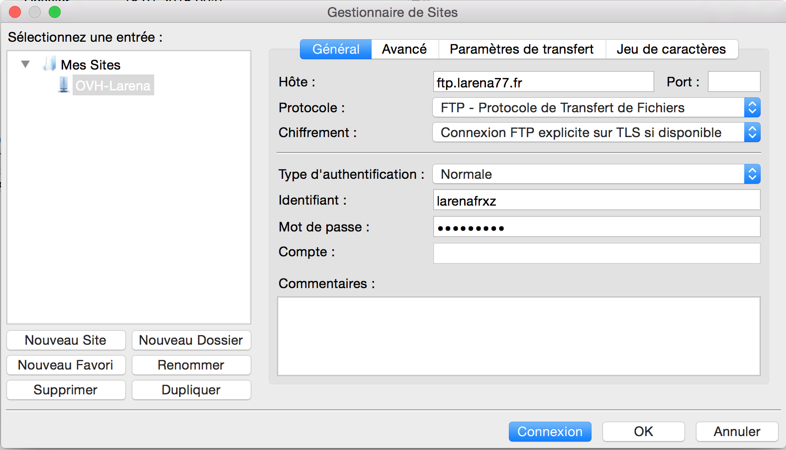

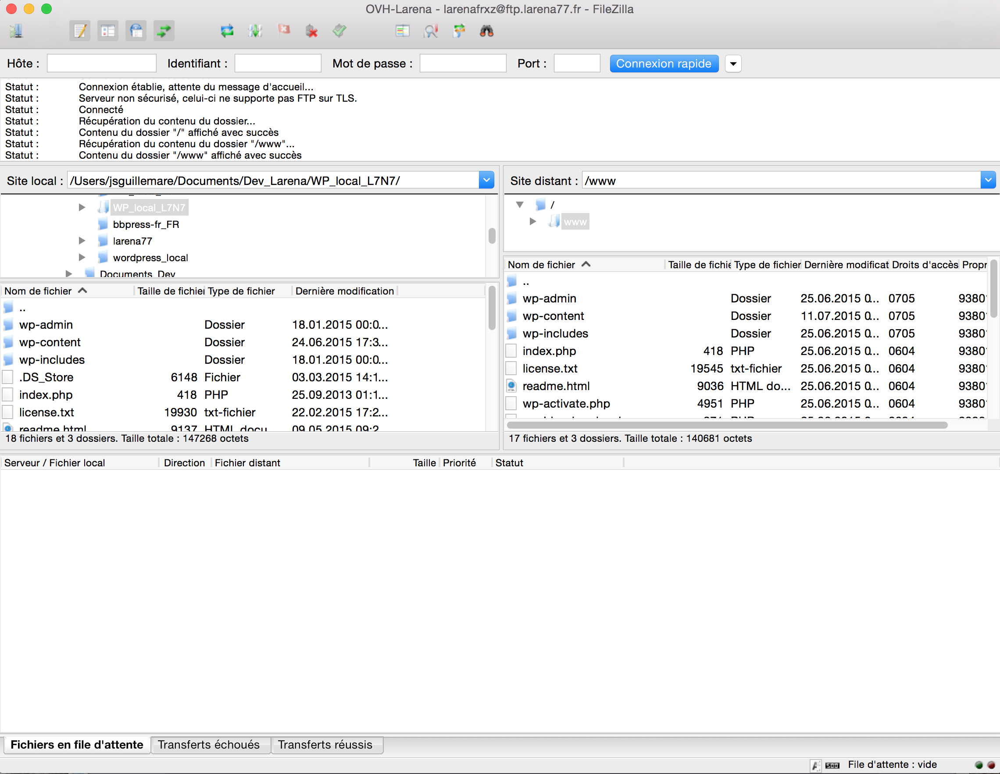

L’ensemble des fichiers du dossier WordPress sont à la racine du dossier www du serveur OVH (pas de dossier WordPress à l’intérieur du dossier www)Connexion à l’espace client d’OVH

<https://www.ovh.com/manager/web/login/>

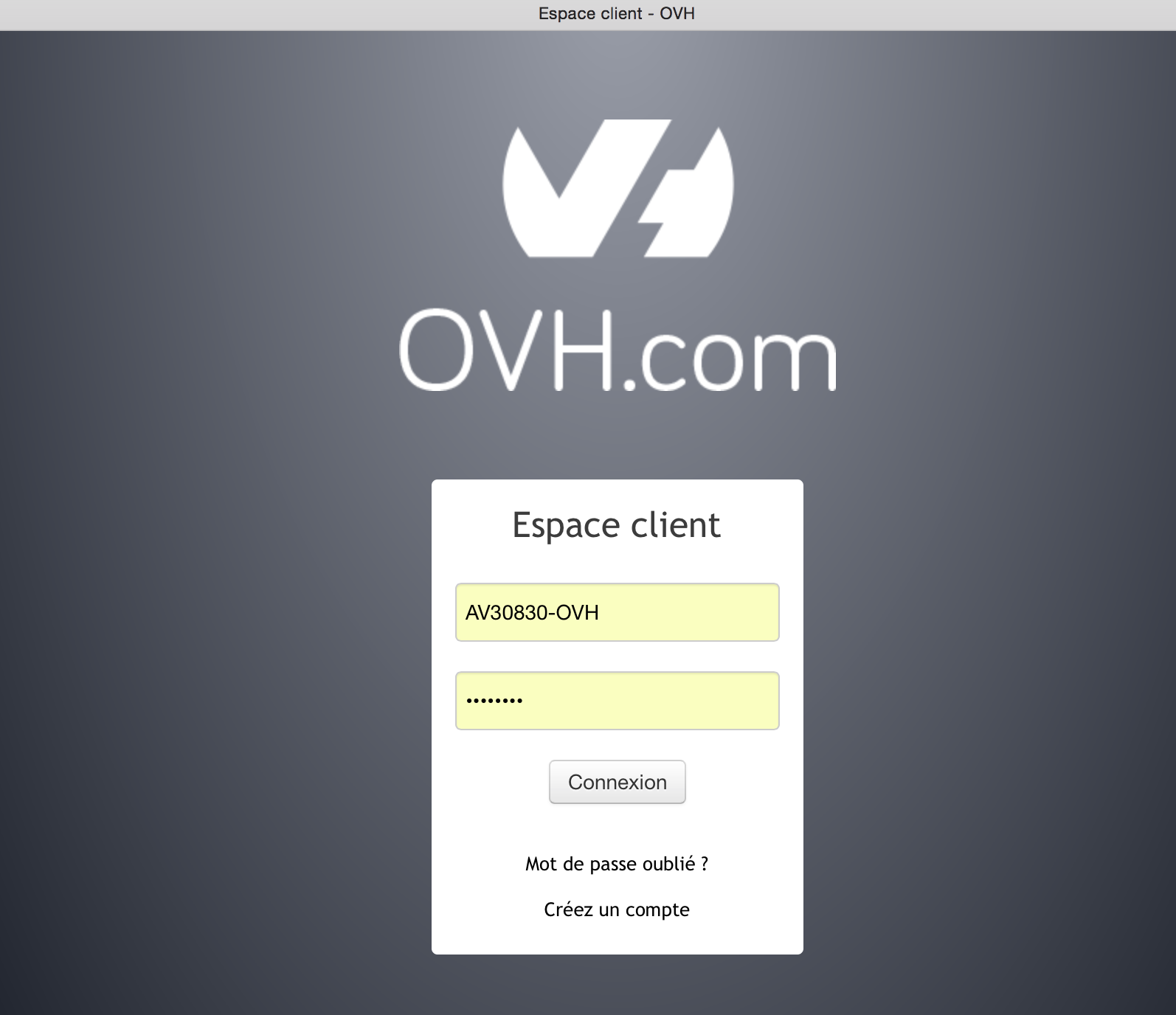

Code client : 766521172

Référence client ou NIC-handle : **LA21172-OVH** (LA ->Larena)

Mot de passe : **ge-Ne-A77**

Code client : 658630830

Référence client ou NIC-handle : **AV30830-OVH** (AV -> Asselin Valérie)

Mot de passe : **GENEA_77**

Nom de la base de données : **larenafrxzlrnaea**

Login ou utilisateur : **larenafrxz**

Mot de passe : **ge-Ne-A77**

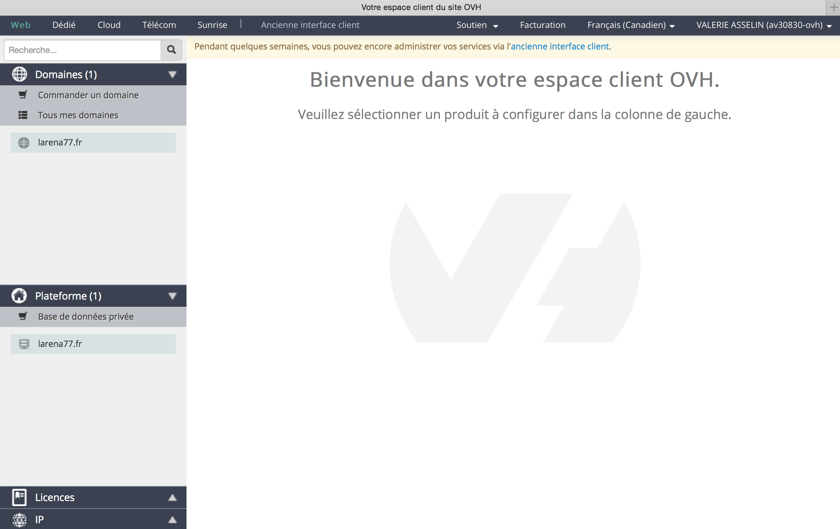

La sélection du nom de domaine dans colonne de gauche sous la rubrique Domaines (1) affiche les informations pouvant être paramétrées.

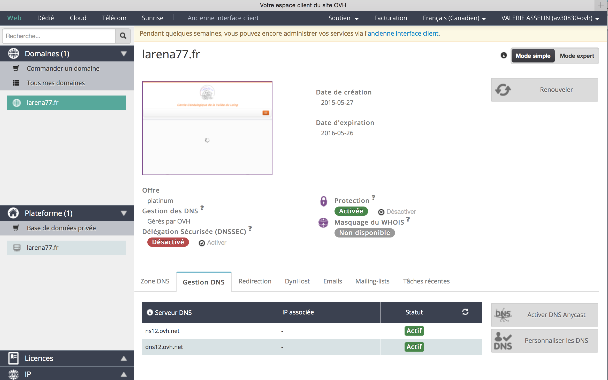

Onglet Emails : pour créer une adresse mail @larena77.fr

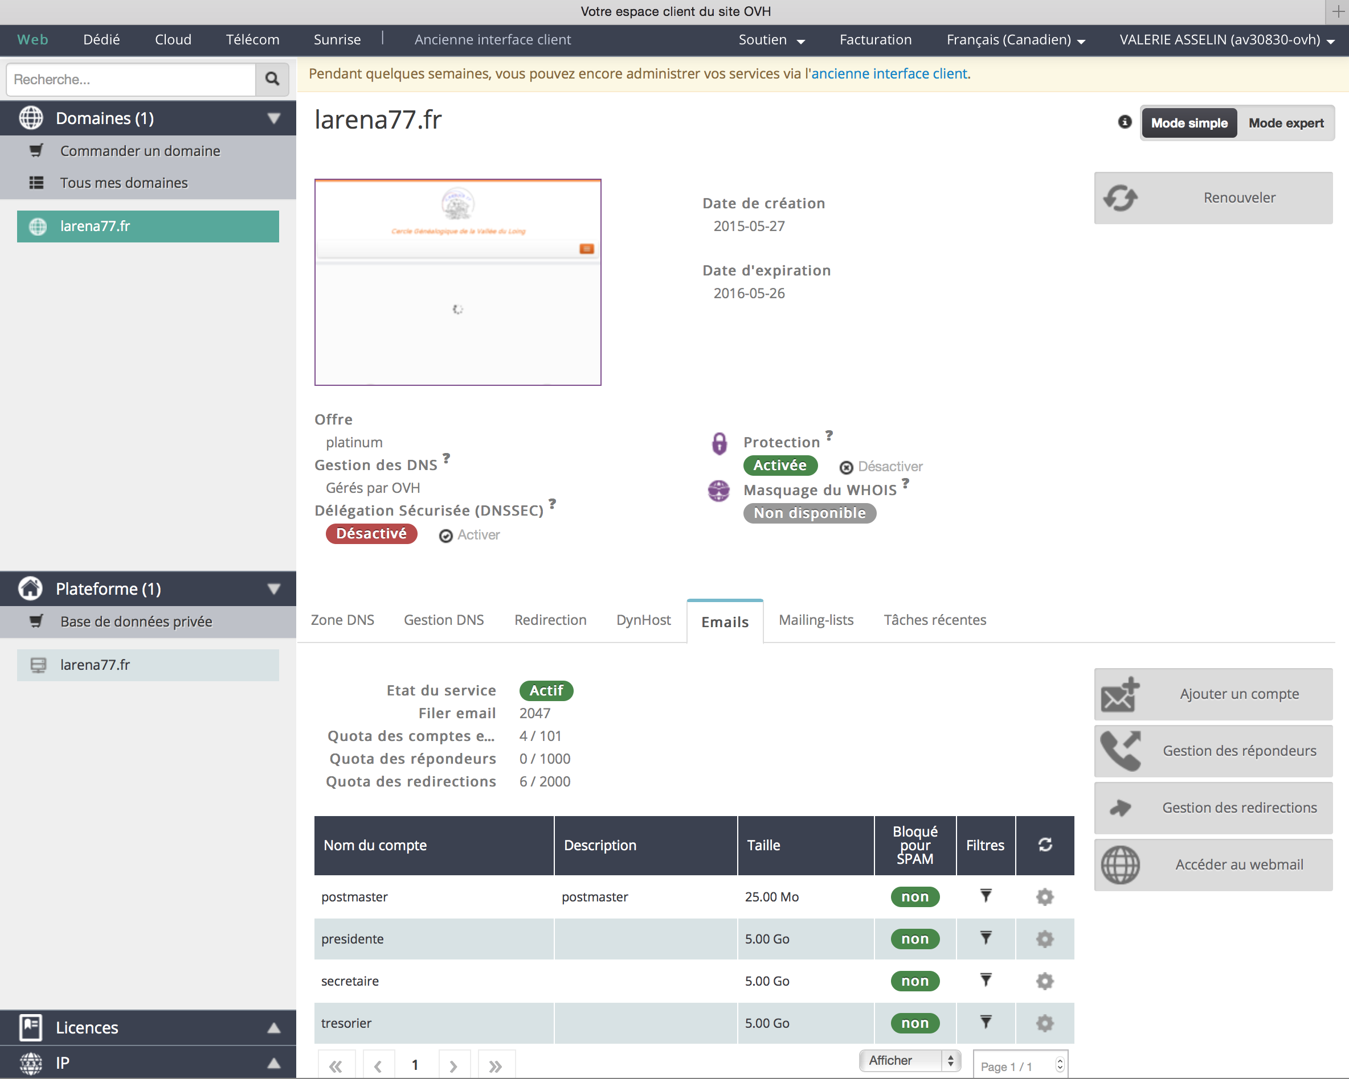

Bouton : Ajouter un compte

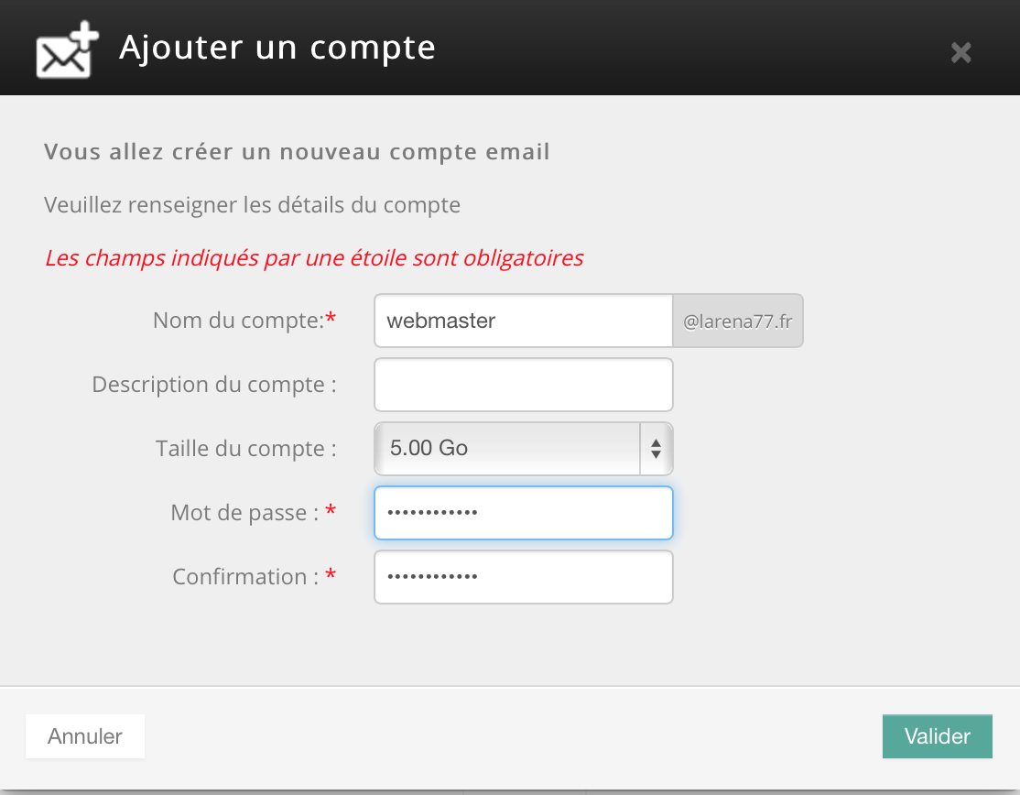

Bouton : Gestion des redirections

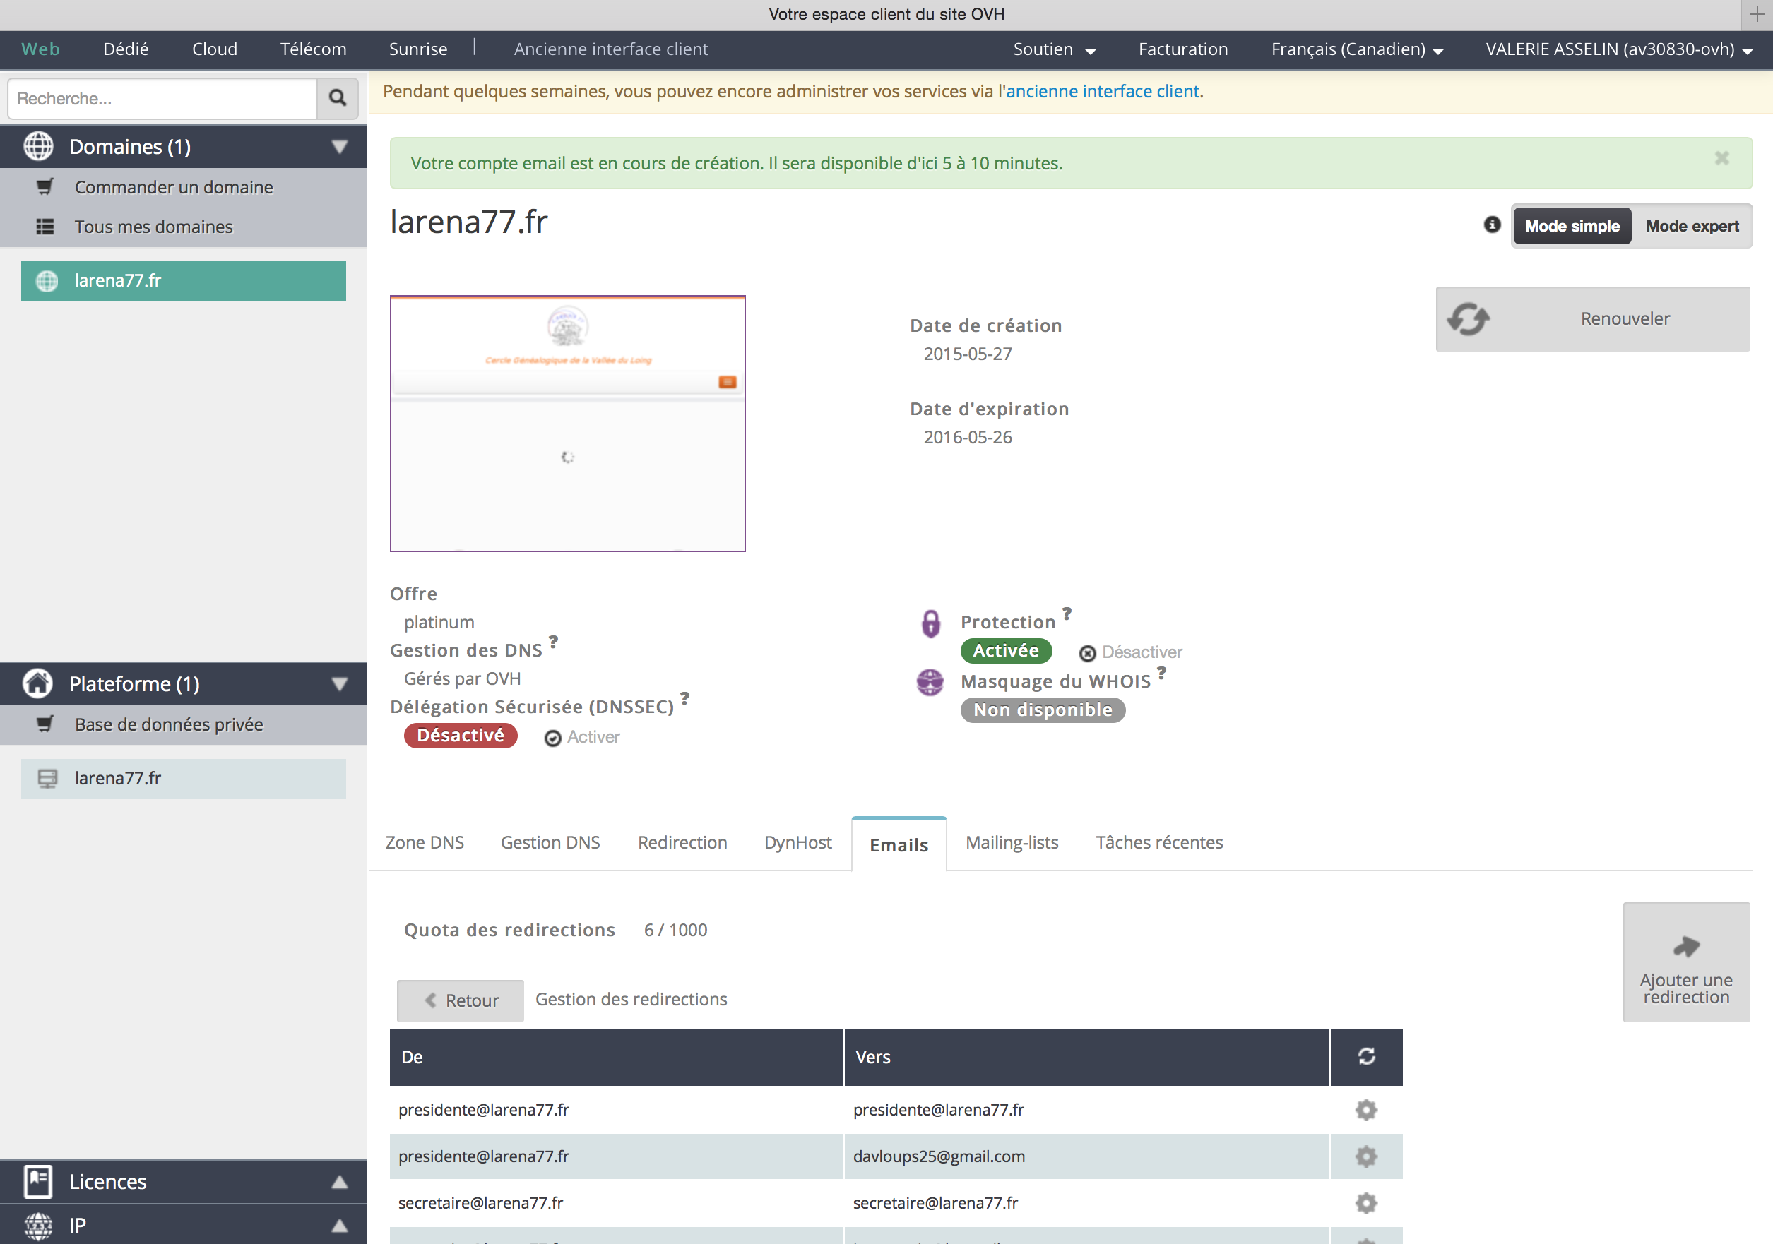

Bouton : Ajouter une redirection

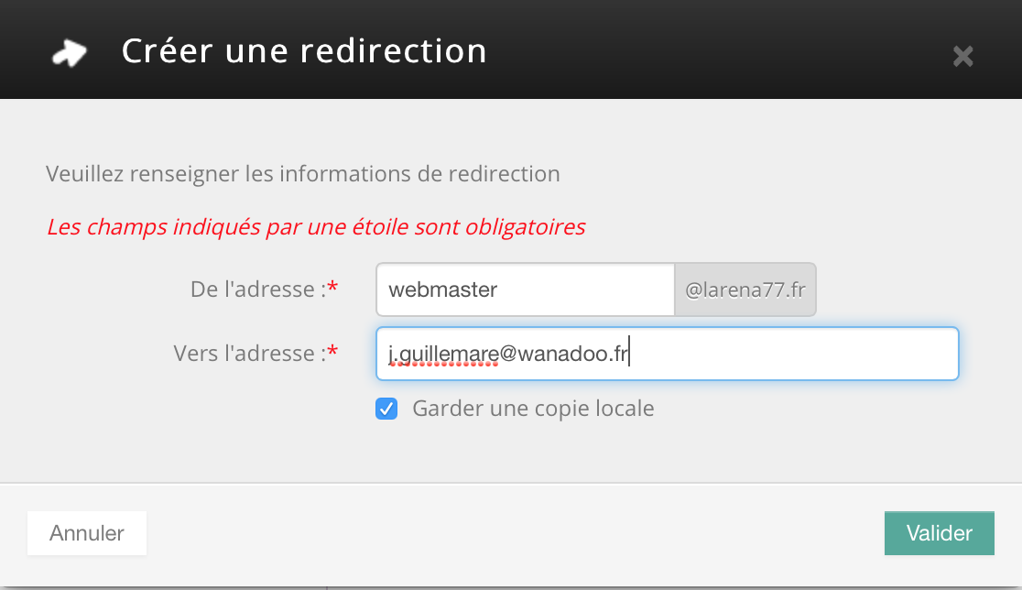

Bouton : Gestion des répondeurs

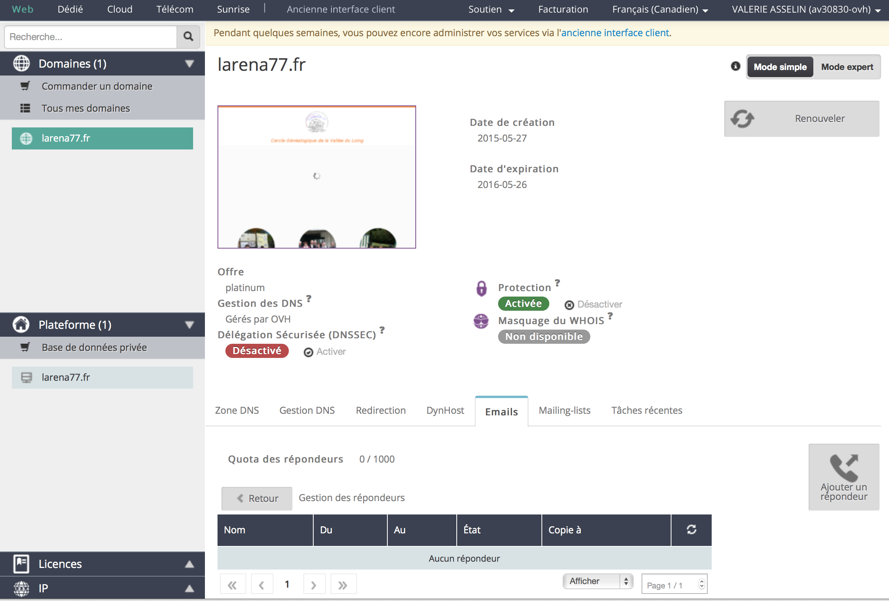

Bouton : Ajouter un répondeur

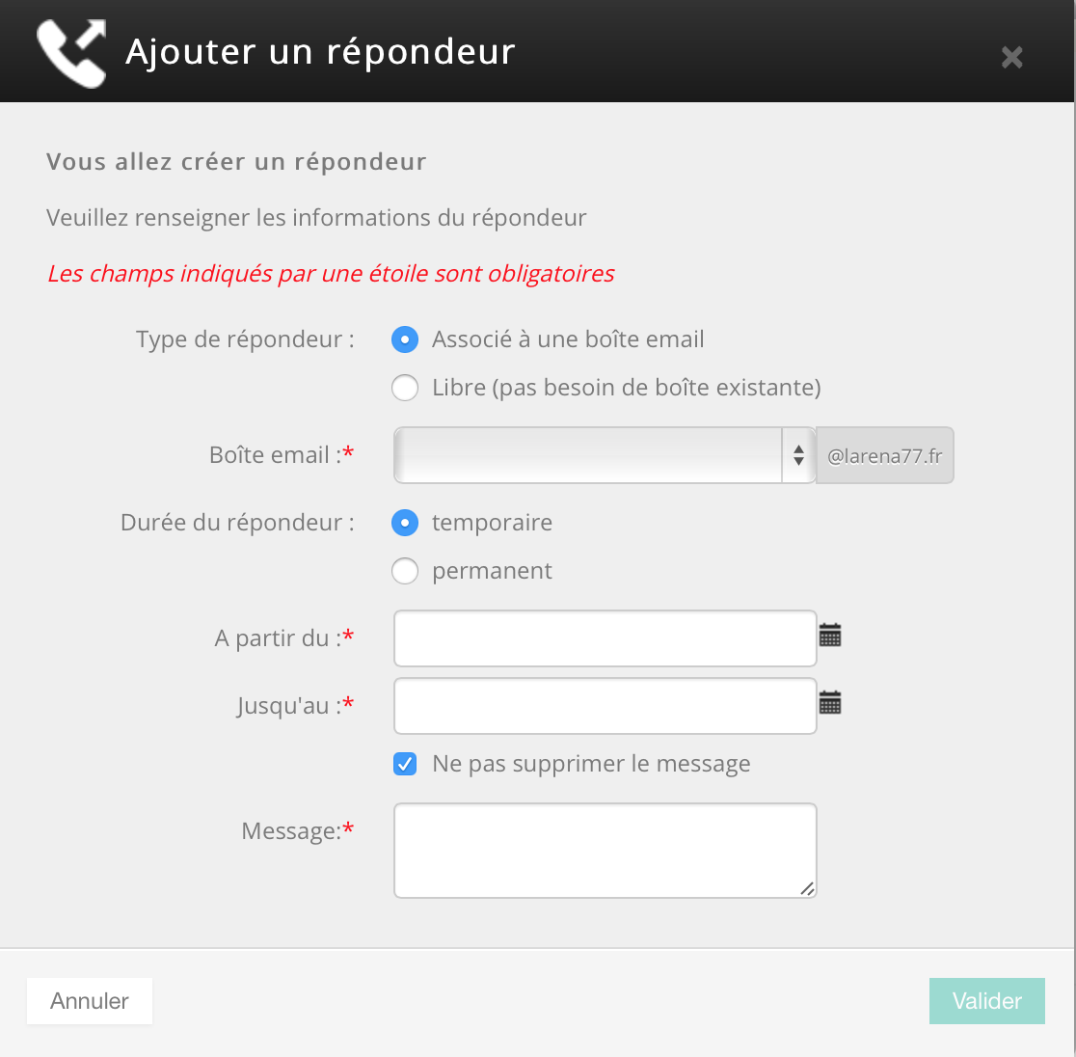

Onglet Mailing-lists : pour une Newsletter

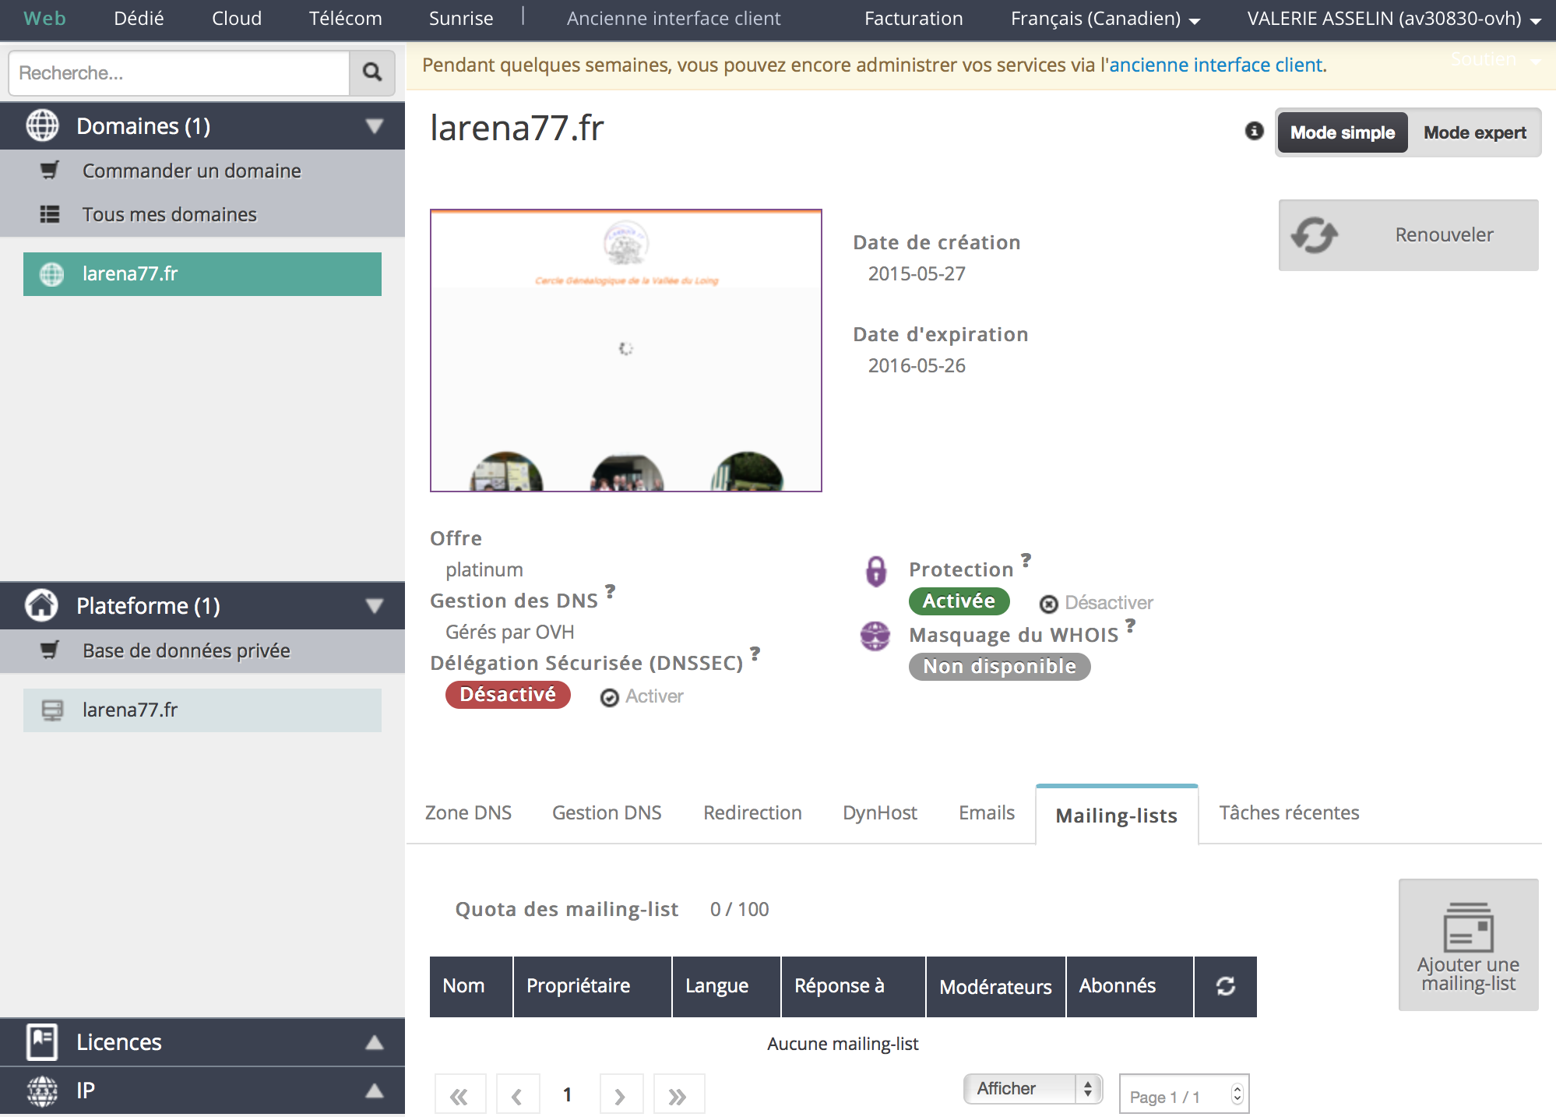

Bouton : Ajouter une mailing-list

A développer

La sélection du nom de domaine dans colonne de gauche sous la rubrique Plateforme (1)

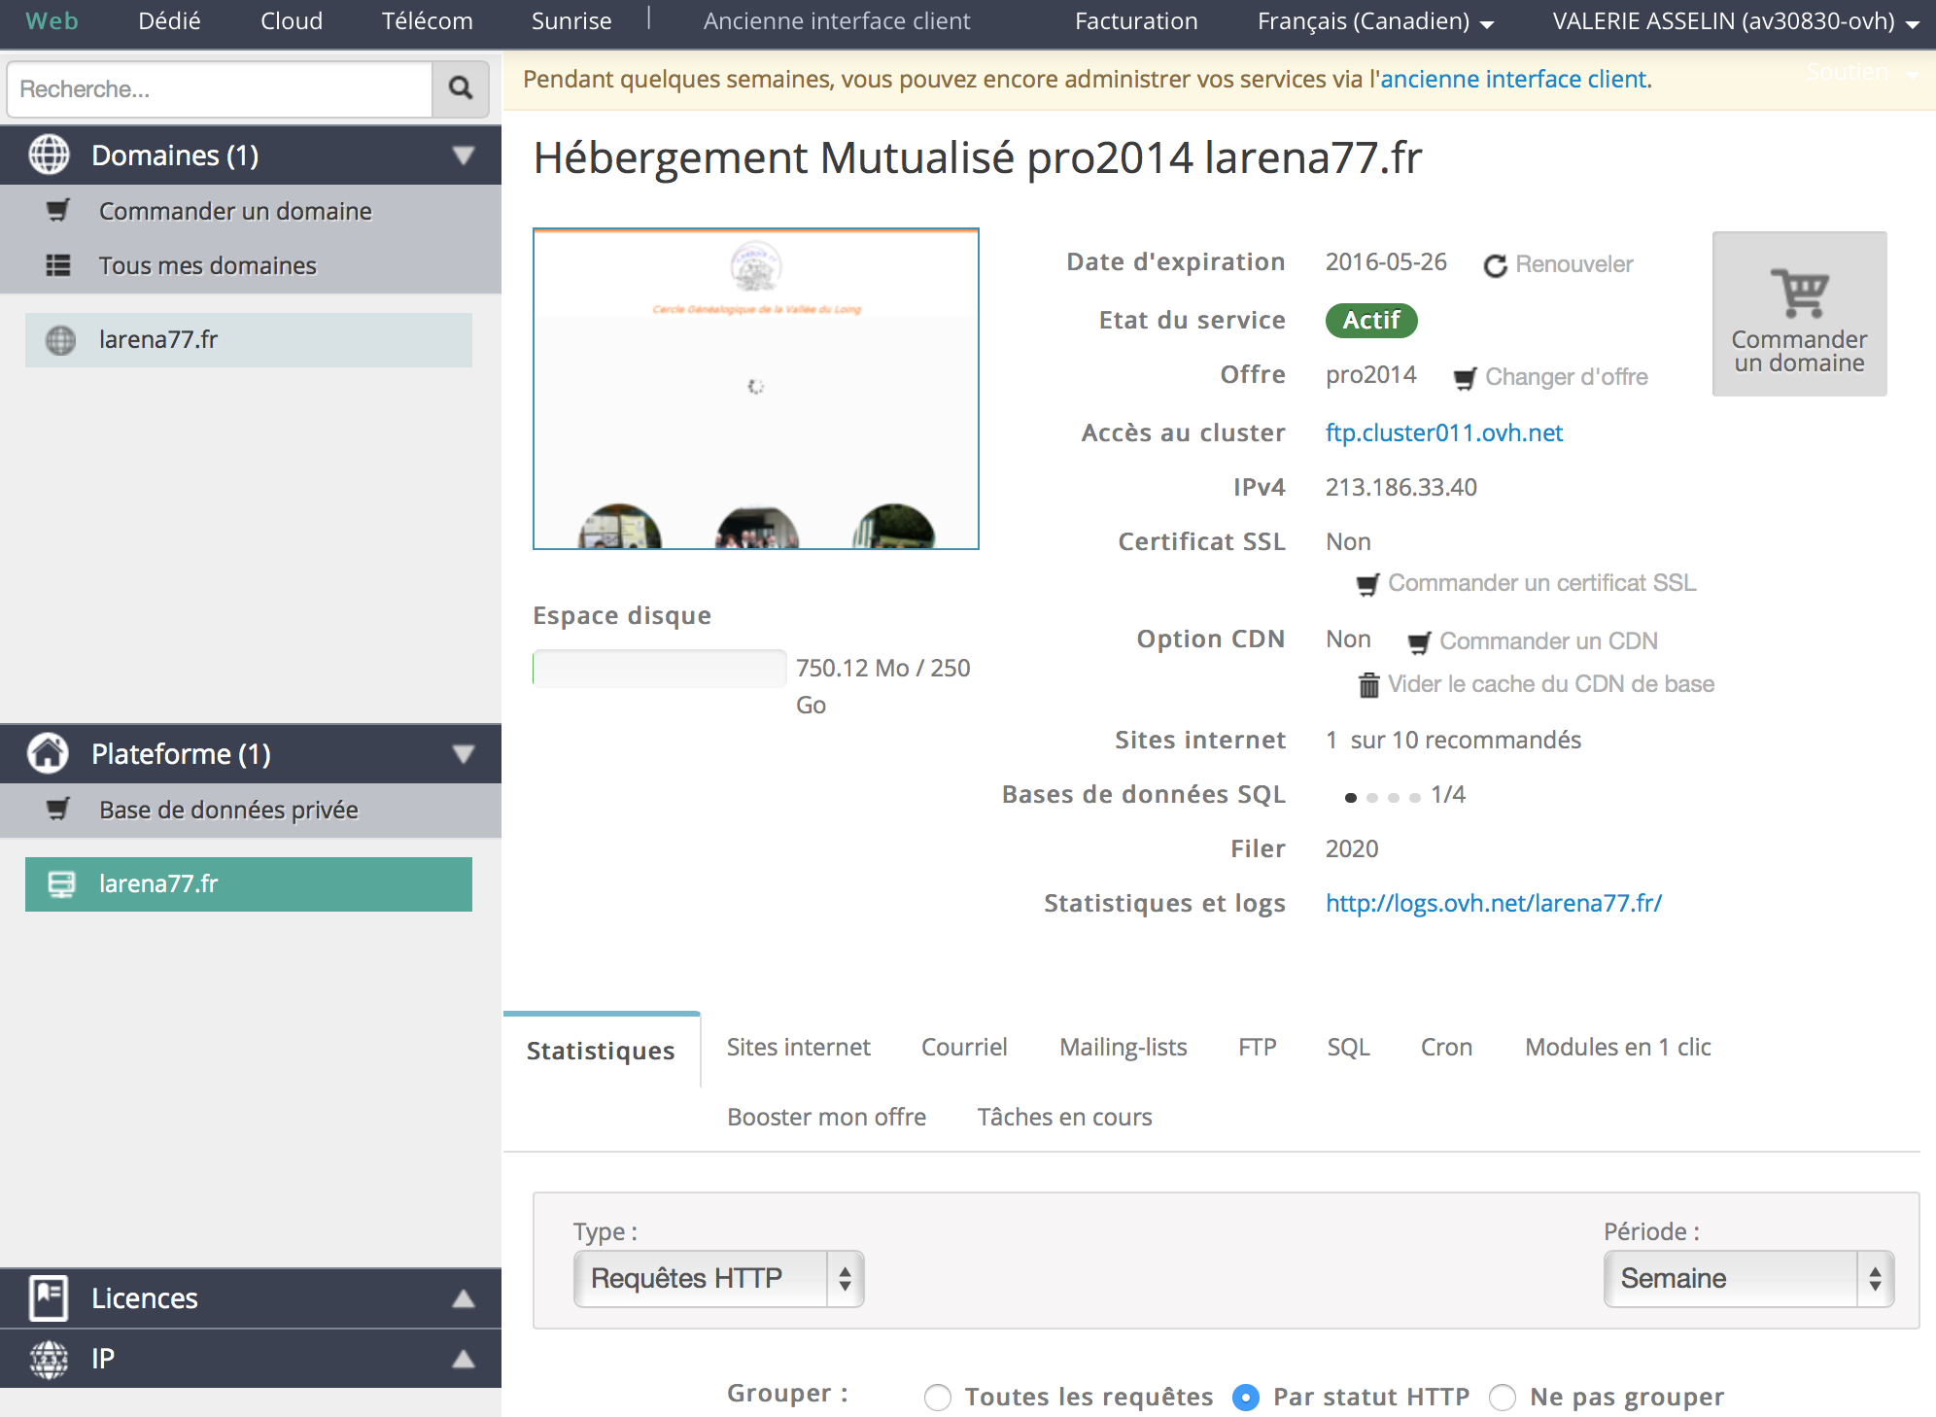

Information sur l’espace disque utilisé

Onglet Courriel : pour modifier un compte (clic sur la roue crantée)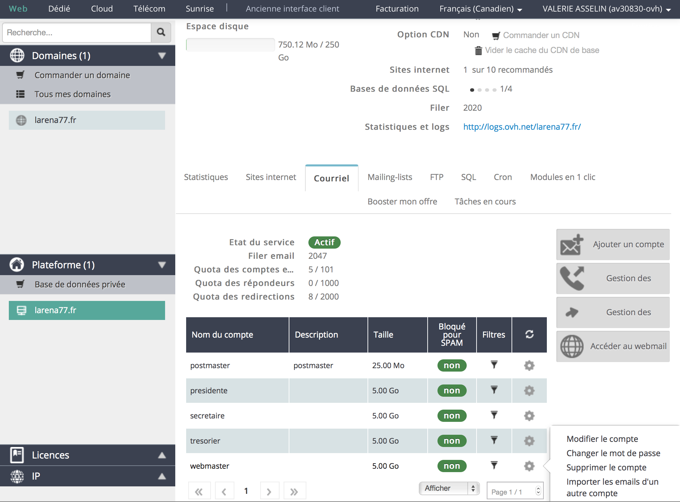

Onglet FTP : pour modifier le paramétrage du transfert (clic sur la roue crantée)

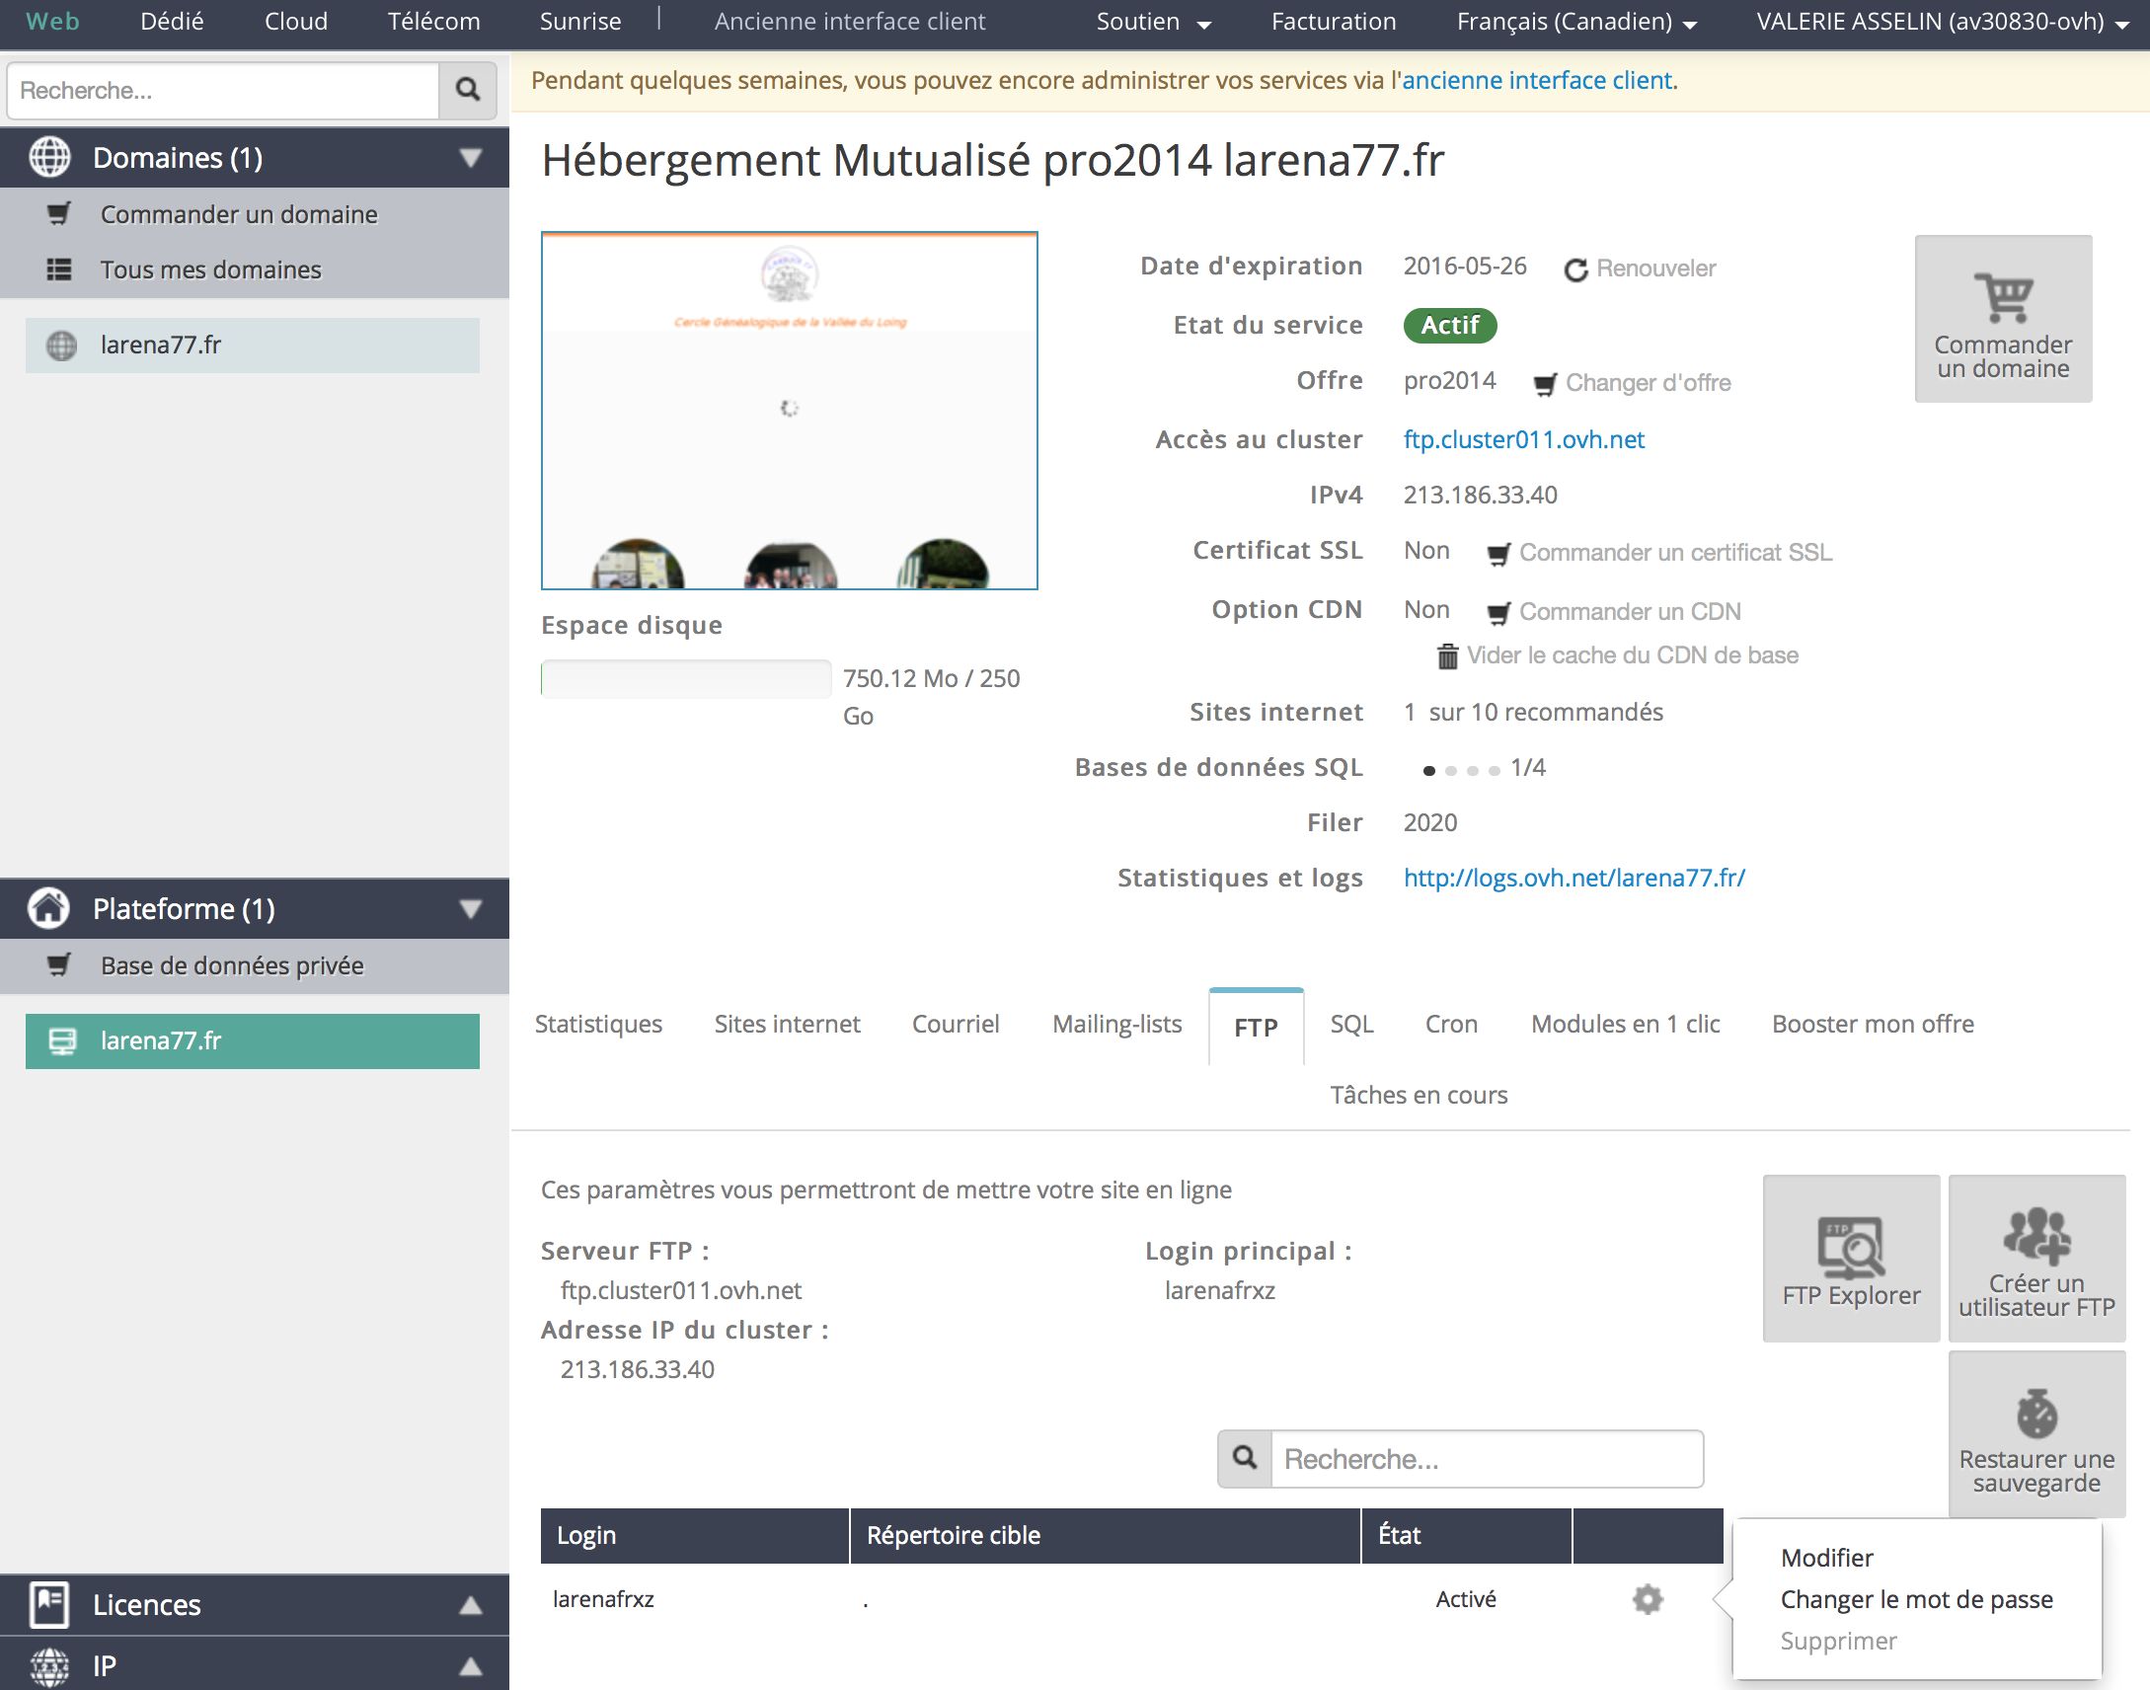

Onglet SQL : pour modifier la base de données (clic sur la roue crantée)

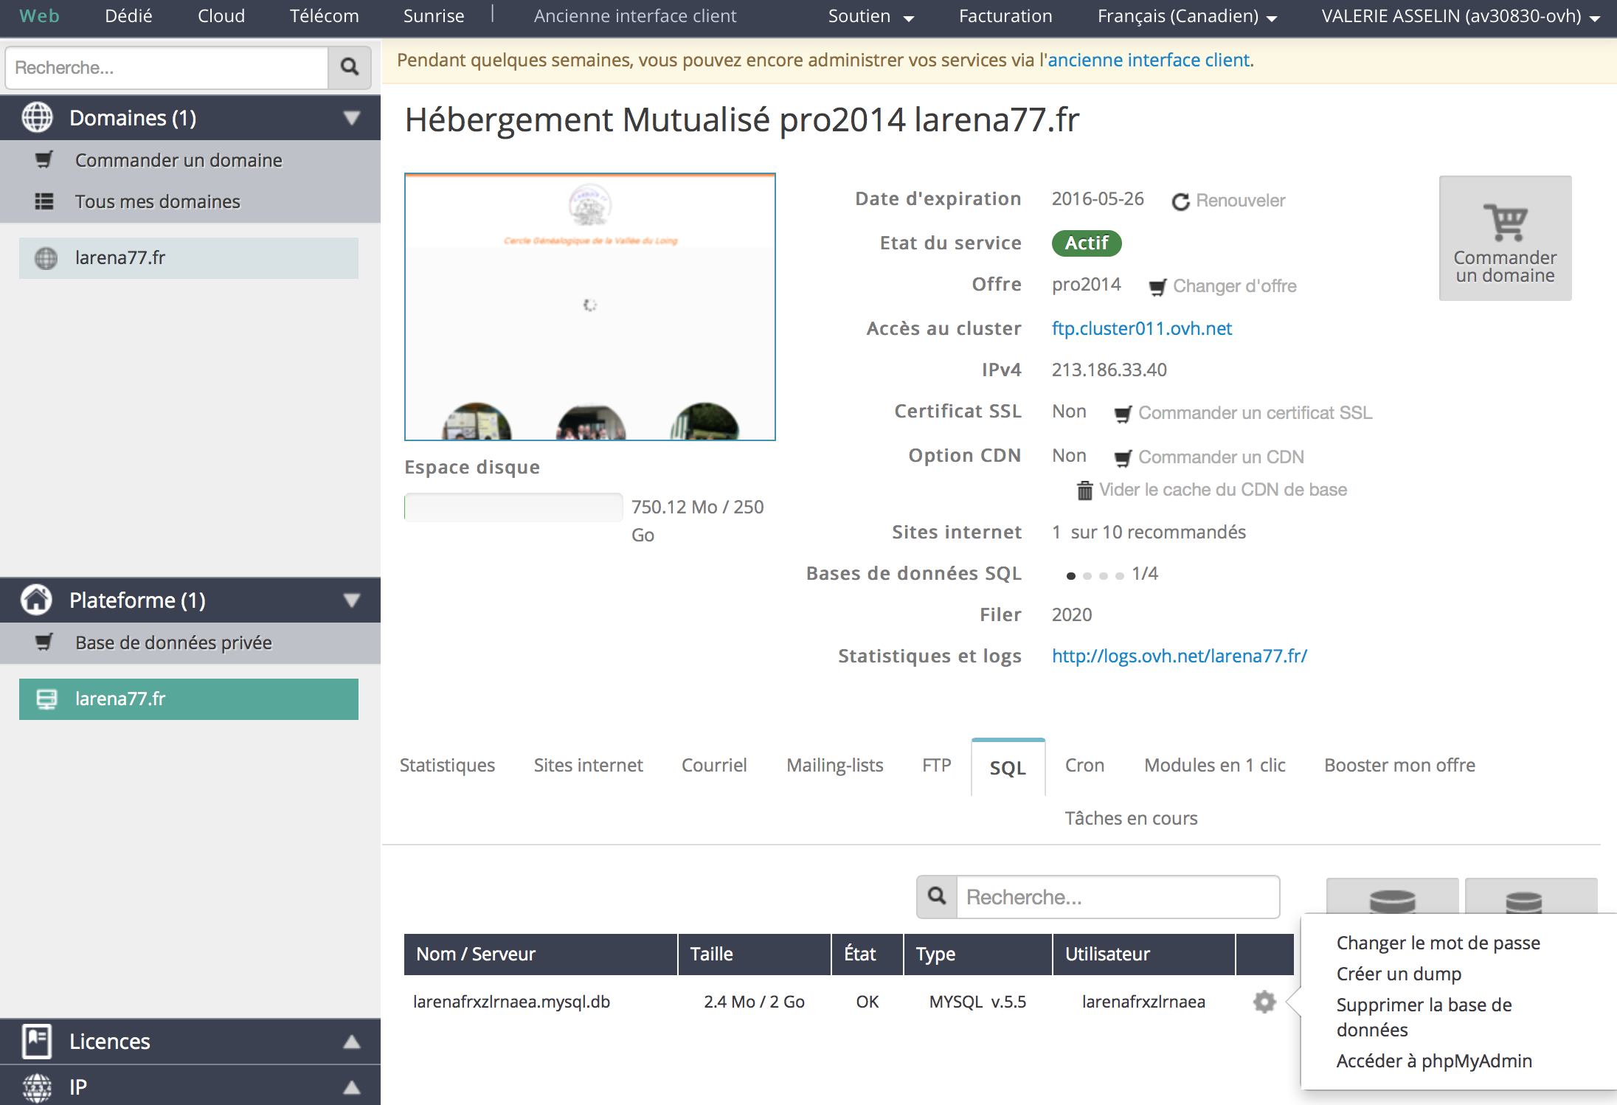

Appendice :

Il vous est possible d'envoyer vos e-mails et de les recevoir via l’interface Webmail à l'adresse :

<http://webmail.ovh.net/>

Un guide est disponible pour vous aider à prendre en main le webmail :

[Webmail : Guide utilisation RoundCube](https://www.ovh.com/fr/hosting/guides/g1302.webmail_guide_utilisation_roundcube)

Vous désirez rediriger vos adresses e-mail vers une autre ?

Voici un guide qui vous aide à mettre en place ce type de redirection :

[Création redirection e-mail](http://guides.ovh.com/CreerRedirection).

Vous désirez créer un répondeur pour vos adresses e-mail ?

Voici un guide pour vous aider à le réaliser :

[Création répondeur e-mail](http://guides.ovh.com/CreerRepondeur).

Une liste de diffusion ou mailing-list est une adresse e-mail qui renvoie les messages reçus à une liste d'adresses e-mail, qui peuvent être chez OVH ou chez un autre prestataire.

Le fonctionnement d'une mailing-list est un peu plus complexe que celui des autres types d'adresses e-mail.

Pour savoir comment administrer une mailing-list :

[Guides configuration des listes de diffusion](http://guides.ovh.com/AdministrerMailingList).

aides en ligne : classées par catégories

[Guides](https://www.ovh.com/fr/hebergement-web/guides/)